Informe de clustering no supervisado sobre EuroSAT
Situación 3 - Evaluación rápida de cobertura terrestre posterior a evento climático

Resumen ejecutivo
Se analizó el conjunto EuroSAT con 27.000 imágenes satelitales RGB de 64x64 píxeles. Cada imagen fue vectorizada, estandarizada y proyectada a un espacio de menor dimensión mediante PCA. Sobre ese espacio reducido se ajustaron K-Means y DBSCAN. Las etiquetas reales se reservaron únicamente para validación externa e interpretación, no para entrenar los modelos.
El modelo principal fue K-Means con k = 2, seleccionado por el coeficiente de silueta. El resultado separa dos macroperfiles: uno natural-hídrico y otro intervenido/productivo. DBSCAN no produjo una segmentación granular, pero sí identificó un porcentaje bajo de imágenes como ruido, útil como señal complementaria de anomalías.

Procedimiento
El PCA permitió reducir la dimensionalidad antes del clustering. Según la tabla ejecutada en el notebook, 149 componentes retuvieron aproximadamente el 90% de la varianza acumulada.
Varianza objetivo | Componentes necesarios | Varianza acumulada
80% | 23 | 0.801680
85% | 56 | 0.850159
90% | 149 | 0.900021
95% | 451 | 0.950072
Tabla 1. Componentes principales requeridos según varianza acumulada. Fuente: salida del notebook.
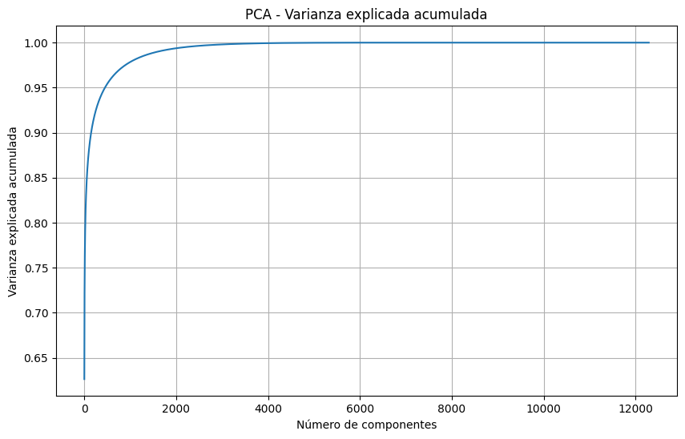
Figura 1. Varianza explicada acumulada por PCA. Fuente: salida del notebook.

Selección de K-Means
K-Means se evaluó con inercia/SSE y coeficiente de silueta. La silueta máxima fue 0.4038 para k = 2. El método del codo, en cambio, sugiere que podría existir estructura adicional entre k = 3 y k = 4. Para cumplir el criterio cuantitativo principal, se conserva k = 2 como solución final.
k | Inercia/SSE | Silueta | Reducción de inercia
2 | 161,502,144 | 0.4038 | -
3 | 125,490,792 | 0.3172 | 22.30%
4 | 111,200,176 | 0.2448 | 11.39%
Tabla 2. Comparación de K-Means para k = 2, 3 y 4. Fuente: salida del notebook.
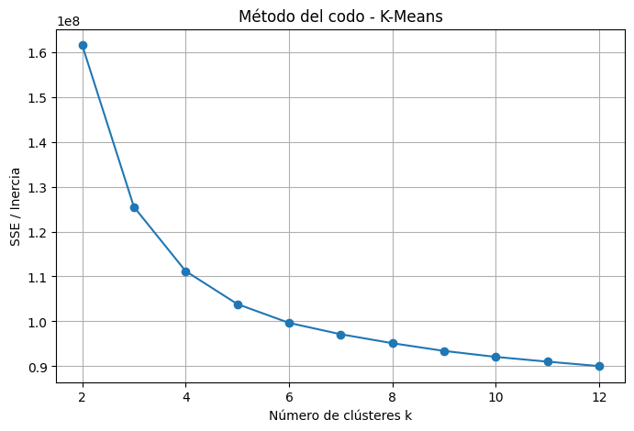
Figura 2. Método del codo para K-Means. Fuente: salida del notebook.
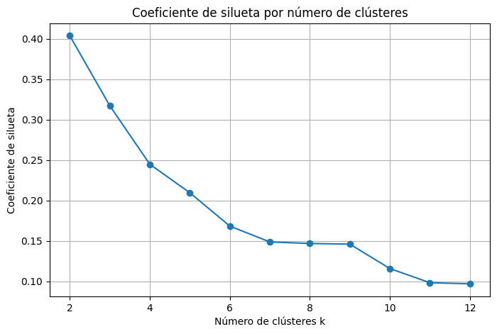
Figura 3. Coeficiente de silueta por número de clústeres. Fuente: salida del notebook.
Clúster | n imágenes | Clase dominante | Pureza aprox. | Composición principal | Interpretación
0 | 16,315 | Forest | 18.39% | Forest (18.4%), SeaLake (15.3%), River (13.4%) | Natural-hídrico
1 | 10,685 | Industrial | 21.99% | Industrial (22.0%), AnnualCrop (20.9%), PermanentCrop (15.9%) | Intervenido/productivo
Tabla 3. Perfil de los clústeres K-Means con k = 2. Fuente: salida del notebook.
El clúster 0 se interpreta como natural-hídrico, por su mayor presencia relativa de Forest, SeaLake y River. El clúster 1 se interpreta como intervenido/productivo, con mayor presencia de Industrial, AnnualCrop y PermanentCrop. Este segundo grupo es el principal candidato para revisión agroecológica por su mayor componente urbano-industrial.

DBSCAN
DBSCAN se ajustó sobre el espacio PCA estandarizado. La selección de eps se apoyó en el gráfico k-distance y en cuantiles altos de la distancia al vecino 10. Los candidatos registrados en el notebook fueron:
Cuantil | eps candidato
0.85 | 16.826
0.90 | 19.378
0.95 | 23.913
Tabla 4. Candidatos de eps para DBSCAN. Fuente: salida del notebook.
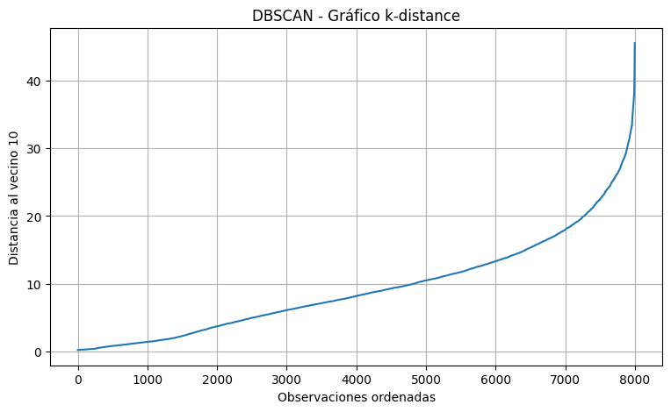
Figura 4. Gráfico k-distance para selección preliminar de eps. Fuente: salida del notebook.
Con la configuración final, DBSCAN encontró un único clúster denso y una fracción baja de ruido. Por ello, no se interpreta como segmentador principal de coberturas, sino como complemento para detectar imágenes atípicas.

Validación
La validación externa cruzó las etiquetas reales de EuroSAT con los clústeres obtenidos. Los resultados del notebook muestran una correspondencia limitada con las 10 clases reales, lo cual es esperable en un esquema no supervisado basado en similitud visual en el espacio PCA.
Modelo | Ruido | n imágenes | Clústeres | % ruido | ARI | NMI
KMEANS | No aplica | 27,000 | 2 | 0.000 | 0.065 | 0.138
DBSCAN | Incluido | 27,000 | 1 | 4.411 | 0.009 | 0.080
DBSCAN | Excluido | 25,809 | 1 | 0.000 | 0.000 | 0.000
Tabla 5. Validación externa con etiquetas reales EuroSAT. Fuente: salida del notebook.

Conclusiones
• La silueta selecciona k = 2, indicando la separación más robusta en dos macrogrupos. Sin embargo, el método del codo sugiere una posible estructura más granular entre k = 3 y k = 4; estas alternativas podrían explorarse si se requiere perfilado agroecológico más detallado.
• K-Means con k = 2 separa parcialmente un perfil natural-hídrico frente a un perfil intervenido/productivo. La solución es útil para priorización, pero no equivale a una clasificación fina de las 10 clases EuroSAT.
• DBSCAN no generó múltiples clústeres interpretables, pero complementa el análisis al identificar imágenes atípicas. En conjunto, el procedimiento funciona como una herramienta inicial de tamizaje posterior a eventos climáticos extremos.
Nota: este informe fue reconstruido usando únicamente salidas y textos ya presentes en el notebook ejecutado; no se reejecutaron celdas ni se recalcularon métricas.

